Доклад начальника управления образования администрации
муниципального образования Щербиновский район О.П. Приставки

ГОД педагога и наставника: достижения, проблемы, перспективы
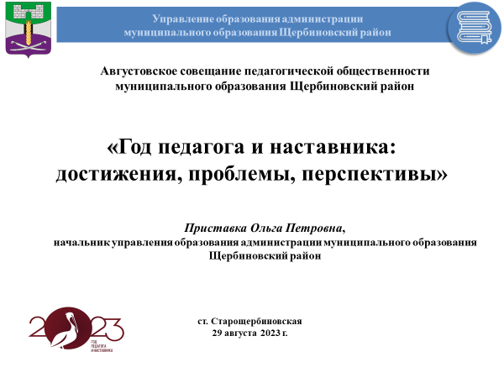
Добрый день, уважаемый Сергей Юрьевич, члены президиума, коллеги, ветераны педагогического труда, гости!
Рада Вас приветствовать на традиционном августовском педагогическом совещании! В первую очередь хочу пожелать Вам успешной и плодотворной работы в предстоящем учебном году!
Традиционно на августовском совещании мы подводим итоги ушедшего года и намечаем планы на будущий год.
Указом Президента Российской Федерации В.В. Путина 2023 год объявлен Годом педагога и наставника. Миссия Года – признание особого статуса педагогических работников, в том числе выполняющих наставническую деятельность.
Образовательными организациями широко используется Бренд Года педагога и наставника и сегодня сопровождает презентацию к моему докладу.
У нашей отрасли много достижений, но сегодня мы будем говорить, в большей степени о нововведениях и нашей готовности к ним.
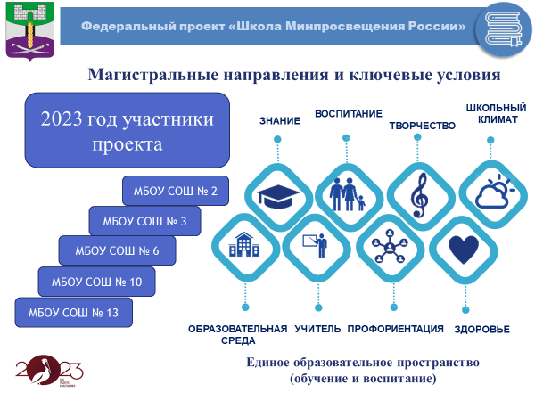
С 2022 года в Краснодарском крае реализуется Федеральный проект «Школа Минпросвещения России». По итогам Мониторинга проведения самодиагностики школ района в рамках готовности к реализации проекта его участниками в этом году стали школы 2, 3, 6, 10,13.
В текущем году все школы станут участниками данного проекта. Это позволит обеспечить единое образовательное пространство, равенство обучения и воспитания.
Предлагаю в своем докладе рассмотреть магистральные направления и ключевые условия: знание, здоровье, творчество, воспитание, профориентация, учитель, школьный климат, образовательная среда (на слайде).
Магистральное направление «Знание».
Одной из его задач является повышение качества образования как индикатора эффективности деятельности отрасли.
Для общего образования - главным итогом года является результат ГИА и социализация выпускников.
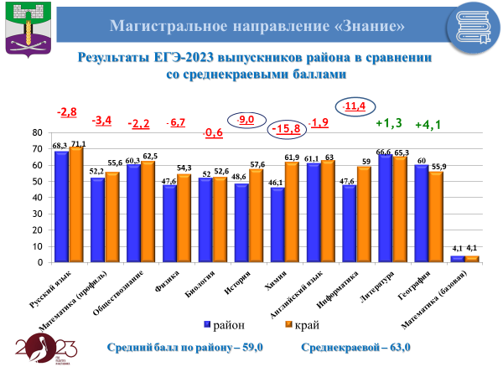
В этом году государственную итоговую аттестацию проходили 121 выпускник. 2 выпускника не получили аттестат по причине не сдачи обязательного экзамена по математике (СОШ № 3, СОШ № 9). 1 выпускник -планирует пересдачу экзамена в дополнительный осенний период. Основные итоги ГИА района представлены на слайде.
Средний балл по всем предметам составил - 59,0 баллов при среднекраевом – 63,0. Это крайне плохой результат.
Важно отметить, что выше среднекраевого балла средний балл по географии и литературе, на уровне среднекраевого по математике (базовая)- 4,1.
К сожалению, ниже среднекраевого балла результаты по всем остальным предметам. И здесь мы видим проблему подготовки обучающихся, недостаточной работы педагогов с одаренными детьми и слабоуспевающими, а также подготовки будущих выпускников к осознанному выбору экзаменов.
Наиболее популярными учебными предметами у выпускников продолжают оставаться обществознание, история, биология. Предметы - информатика, английский язык, литература и география остаются маловостребованными.
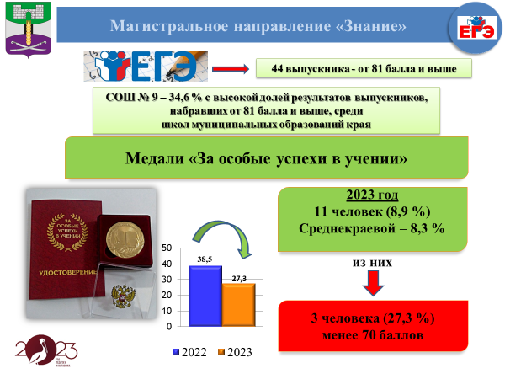
По итогам сдачи ЕГЭ 44 выпускника набрали от 81 балла и выше. Лидирующую позицию по количеству высокобалльников занимает СОШ 9.
Доля выпускников 11 классов, награжденных медалями «За особые успехи в учении» составила 8,9 % (11 человек) при среднекраевом 8,3 %. Следует отметить, что 27,3 % (3 медалиста) при среднекраевом 28%, не подтвердили отличные знания на экзаменах по выбору (набрали менее 70 баллов). Но в сопоставлении с прошлым годом наблюдается положительная динамика в уменьшении доли, не подтвердивших результат.
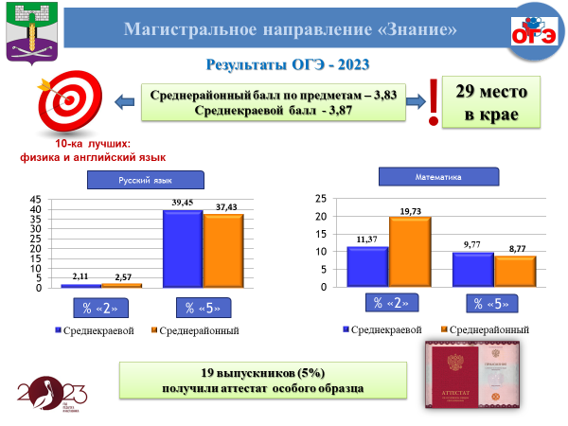
Результат сдачи ОГЭ показал, что средний балл по всем предметам ОГЭ 3,83 при среднекраевом 3,87 балла.
Коллеги, это 29 место в крае.
Несмотря на это по результатам ОГЭ Щербиновский район вошел в десятку лучших по предметам физика и английский язык.
Благодарю учителей – предметников за достойный результат!
Доля выпускников, получивших аттестат с отличием в 9 классе составила- 5 % (19 выпускников), что выше на 2,8 % результата прошлого года.
Из 386 обучающихся 6 девятиклассников получили недопуск к ГИА.
По итогам сдачи основного периода ОГЭ по русскому языку процент «2» составил 2,57 при среднекраевом 2,11, пятерок – 37,43 при среднекраевом 39,45. По математике процент двоек 19,73 при среднекраевом 11,37, а процент пятерок составил 8,77 при среднекраевом 9,77. 52 обучающихся претенденты на сдачу экзаменов в сентябре 2023 года.
Причиной низких результатов являются: недостаточная организация работы со слабоуспевающими и одаренными учениками, отсутствие контроля со стороны АУП за этой работой.
Но если рассматривать вопрос глубже, то это работа школьных психолого-педагогических консилиумов по выявлению детей на ранней стадии с психическими заболеваниями и отклонениями в развитии. Поэтому, уже в новом учебном году открывается первый коррекционный класс для детей с ОВЗ.
Ставлю задачи администрациям школ:
1. Проанализировать результаты ГИА, установить причины неуспешности классов и обучающихся.
2. Обеспечить подготовку обучающихся к государственной итоговой аттестации в основной и каникулярный период через организацию дополнительных занятий, консультаций в школах.
3. Принять управленческие решения по повышению квалификации и компетенций педагогического состава.

Одной из составляющих внутренней системы оценки качества является функциональная грамотность. В прошлом учебном году использование федерального банка заданий по функциональной грамотности в работе учителей стало обязательным.

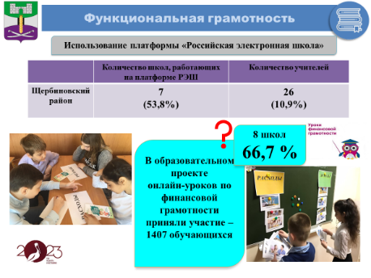
53,8 % школ уже пользовались платформой «Российская электронная школа», что говорит о низком показателе и указывает на отсутствие системной работы в данном направлении.
Финансовая грамотность – одно из направлений функциональной грамотности. В сравнении с прошлым годом на1,3 % вырос охват школ, участвующих в мероприятиях по финансовой грамотности. Мы продолжим преподавание данного курса в 1-11 классах.
В этом учебном году использование федерального банка заданий по функциональной грамотности в работе учителя станет обязательным.
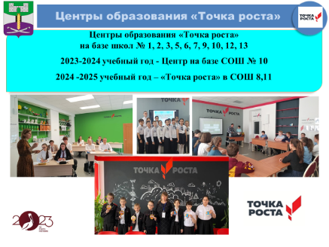
Работа Центров «Точка роста», которые преобразили образовательное пространство школ, нацелена на развитие способностей детей.
Закуплено и поставлено оборудование, проведены капитальные ремонты, сделано брендирование.
«Точки роста» стали центром притяжения для школьной детворы в 9-ти школах района.
В уже открывшихся Центрах активно реализуется сетевое взаимодействие с различными организациями района и региона.
В новом учебном году будет открыт еще один Центр естественно-научного профиля в школе № 10.
К 2024 году такие центры будут открыты в школах № 8,11.
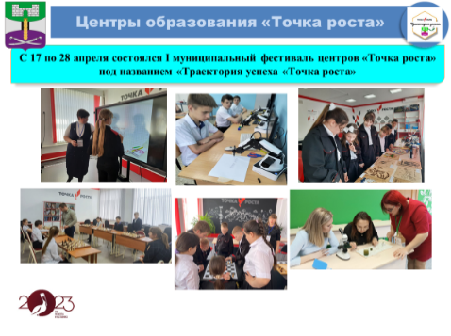

Для обобщения, распространения педагогами опыта, формирования единого научно – методического пространства состоялся первый ежегодный муниципальный фестиваль центров образования «Траектория успеха «Точка роста».
Фестиваль прошёл очно в формате практических занятий, открытых уроков, мастер-классов и выставок.
Ставлю задачи :
1. К 1 сентября 2023 года обеспечить 100 % участие школ в онлайн уроках на платформы «РЭШ».
2. Активизировать участие школ в использовании диагностического инструмента Банка заданий по функциональной грамотности платформы.
3. На постоянной основе проводить мероприятия по формированию функциональной грамотности в центрах «Точка роста».
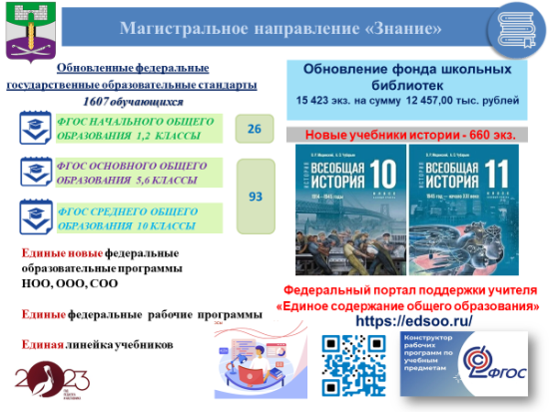

В новом учебном году 1607 школьников 1,2,5,6, и 10 классов будут обучаться по обновленным стандартам, для реализации которых подготовлены 26 учителей начальных классов и 93 учителя-предметника.
Обновлен фонд школьных библиотек. Произведена закупка учебников на общую сумму более 12,457 млн. руб.
Изданы новые учебники истории для 10-11 классов, которые содержат актуальные материалы, посвященные современной политической ситуации в стране, в том числе о причинах специальной военной операции и вхождения в состав России новых регионов, а также истории Героев России, проявивших себя в ходе СВО.
К началу нового учебного года работа в конструкторе рабочих программ должна быть завершена всеми педагогами, приступающими к работе по обновленным ФГОС и новым Федеральным образовательным программам.
Прошу этот вопрос взять на особый контроль.

Магистральное направление «Профориентация»

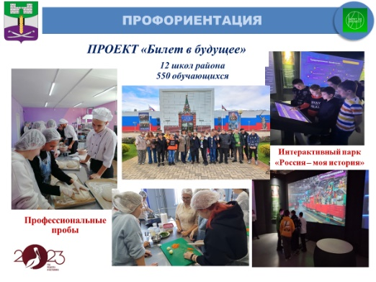

Данное направление реализуется в рамках федерального проекта «Успех каждого ребенка» национального проекта «Образование».
С целью ранней профориентации обучающихся участниками проекта «Билет в будущее» стали 550 школьников из 12 школ района.
Проект реализуется на сервисной онлайн-платформе.
70 обучающихся приняли участие в профессиональных пробах в «Приморско-Ахтарском техникуме индустрии и сервиса» и «Павловском техникуме профессиональных технологий».

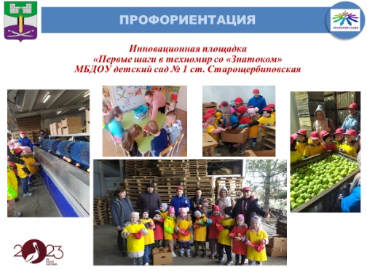
На базе детского сада № 1 работает муниципальная инновационная площадка «Первые шаги в техномир со «Знатоком»», которая стала составной частью инновационной площадки федерального уровня «НИИ дошкольного образования «Воспитатели России».
В рамках работы площадки была организована экскурсия в цех по переработке яблок СПК (колхоз) «Знамя Ленина»; а так же работа мастерской с обучающимися школы № 1 по теме «Конструктор «Клик» - мастерим помощника колхозникам».
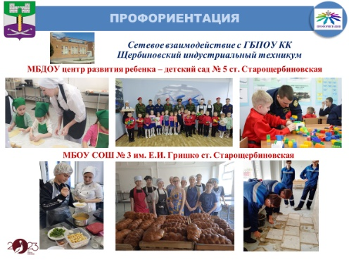

Реализация ранней профориентации несомненно важна на уровне дошкольного образования. Наиболее успешно эти задачи решаются в детском саду № 5 путем взаимодействия с Щербиновским индустриальным техникумом в рамках реализации проекта «Настоящих дел мастера».
Мальчики знакомятся с профессией "Слесарь по ремонту авиационной техники", девочки постигают мир профессий в производственной мастерской технологов хлеба, кондитерских и макаронных изделий.
С 2018 года школа № 3 реализует Модель организации трудового обучения и воспитания на уроках и во внеурочной деятельности в рамках сетевого взаимодействия с Щербиновским индустриальным техникумом.
В период летних каникул на базе ЩИТа проведены учебные занятия с девушками 7, 8 классов по разделу «Кулинария», а юноши осваивали «Общестроительные работы».
«Щербиновский индустриальный техникум» гостеприимно в течение года принимает обучающихся выпускных классов на Дне открытых дверей.
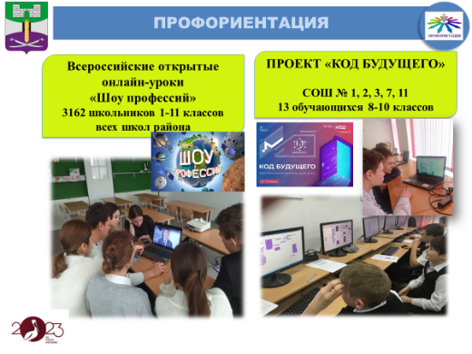
3162 школьника стали участниками открытых онлайн уроков «Шоу профессий».
13 обучающихся 8-10 классов школ № 1, 2, 3, 7, 11 приняли участие в Федеральном проекте «Код будущего». Провайдер проекта ООО «Мобильное электронное образование» предоставило школьникам возможность пройти дополнительный двухлетний курс программирования по 14 направлениям в области цифровых технологий.
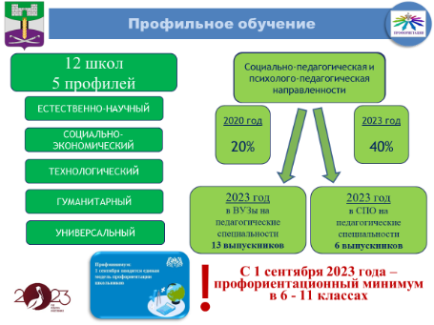
В 12 школах реализуется профильное обучение по 5 профилям, представленным на слайде. Эти профили обучения почти в равных долях востребованы у обучающихся. Наиболее востребован у старшеклассников в 2022-2023 учебном году гуманитарный (у 48%) профиль.
За три года с 20% до 40% увеличилось количество обучающихся классов социально-педагогической и психолого-педагогической направленностей. В прошлом учебном году у нас было создано 10 таких классов, результатом роста которых стало поступление в этом году в педагогические вузы – 13-ти выпускников, в СПО – 6-ти.
В этом году таких классов должно быть 15. И это наша общая задача!

Обращаю ваше внимание на нововведение в направлении «Профориентация».
С 1 сентября в 6-11 классах вводится Профориентационный минимум - единый набор профориентационных практик и инструментов.

Инструментом выявления интересов и потребностей детей являются олимпиады и курс внеурочной деятельности «Разговоры о важном».

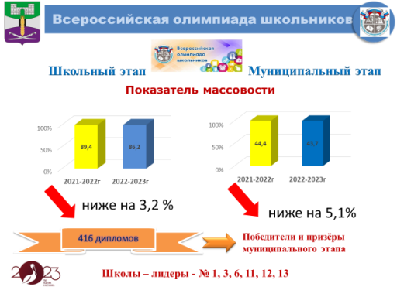
Показатель массовости всероссийской олимпиады школьников на школьном этапе составил 86,2%, что ниже прошлогоднего на 3,2 %. Организовано участие школьников во Всероссийской олимпиаде по 22 предметам из 24. Отмечу, что не все школьники участвуют в олимпиадном движении. В школах необходимо активизировать эту работу.
По ряду предметов качество выполнения олимпиадных заданий снизилось - отсутствуют победители и призеры, таких предметов как информатика, физика, экономика. Отрицательная динамика отмечена в массовости участия в олимпиадах на муниципальном уровне (-5,1%).
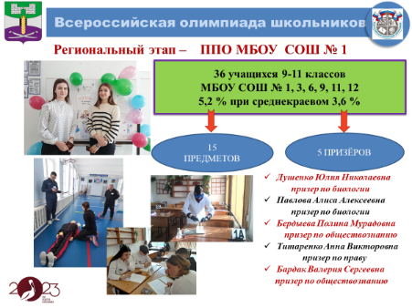
Третий год подряд региональный этап Всероссийской олимпиады проводится на базе муниципалитетов. В нем приняли участие 36 школьников старших классов из 7 школ района.
5 обучающихся стали призерами регионального этапа олимпиады (на слайде).
Наша команда регионального этапа составила 5,2%, что выше среднекраевого показателя на 1,6 %, (при краевом - 3,6%).

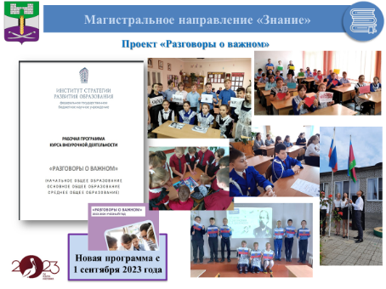
Реализация проекта «Разговоры о важном».
В школах продолжится реализация проекта -цикла внеурочных занятий «Разговоры о важном».
В тематике мероприятий учтены ценности, заложенные в Стратегии национальной безопасности.
Обращаю внимание на новшество - с 1 сентября 2023 года Институтом стратегии развития образования выпущена рабочая программа курса внеурочной деятельности «Разговоры о важном», которой воспользуются все педагоги при составлении внеурочных занятий.
Определяю задачу:
- Советникам директора по воспитанию поддерживать в разных видах деятельности школы недельные темы «Разговоров о важном» с выходом за пределы школы
- Вовлекать обучающихся педагогических классов в проведение занятий «Разговоров о важном» в начальной школе, как участие в профессиональных пробах.

ОВЗ
В магистральном направлении «Знание» ставится задача обеспечить условие для организации обучающихся с ограниченными возможностями здоровья, с инвалидностью.
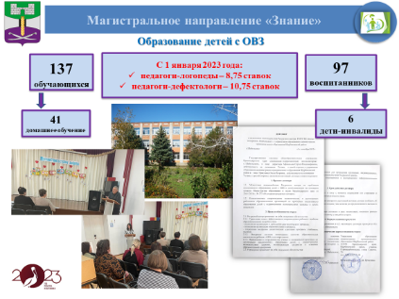
У нас в школах обучается 137 детей с ограниченными возможностями здоровья по адаптированным образовательным программам. 41 ребенок обучается на дому. В детских садах 97 воспитанников имеют статус ОВЗ, из них 6 детей-инвалидов. К сожалению, данная категория детей увеличивается ежегодно.
С целью обеспечения кадрами для работы с детьми ОВЗ с 1 января 2023 года введены в штатные расписания: педагоги-дефектологи -10,75 ставок, педагоги-логопеды – 8,75 ставок.
В районе развивается межотраслевое взаимодействие с коррекционной школой-интернатом с. Шабельского, в рамках которого заключен договор между управлением образования района и коррекционной школой–интернатом, являющейся ресурсным центром по работе с детьми ОВЗ.
Даю поручение – школам района планировать деятельность школьных психолого-педагогических консилиумов.
Детским садам активнее проводить раннюю психолого-педагогическую, диагностическую и консультативную помощь родителям, имеющим детей с ОВЗ, активизировать работу консультационных центров на базе ДОУ 4,5,7,8,11.

Магистральное направление «Здоровье» решает несколько задач, одной из которых является обеспечение детей горячим питанием.
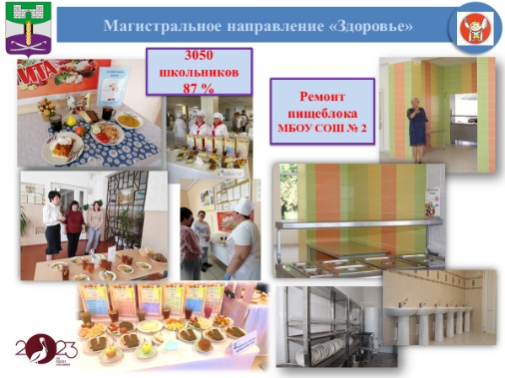
В районе сформировано и утверждено единое меню. 87% детей охвачены горячим питанием.
При управлении образования работает муниципальный родительский штаб. Особое внимание в его работе уделяется питанию детей 1-4 классов, детей с ОВЗ, детей-инвалидов. А в школах осуществляется общественный родительский контроль. Школы № 2 и 5 – отремонтировали свои пищеблоки.
Запланирована разработка ПСД на капитальные ремонты пищеблоков школ № 1 № 8.
Еще одной из задач направления – является создание условий для занятий физической культурой и спортом.
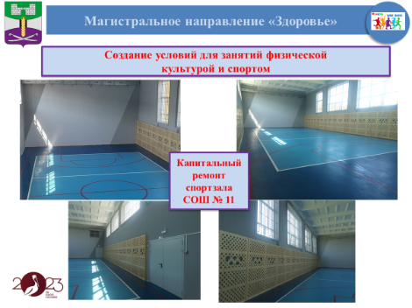
В районе проводится планомерная работа по ремонту и обновлению спортивных залов. К 1 сентября выполнен кап.ремонт спортзала школы № 11 и к концу года отремонтируем спортзала школы № 2.
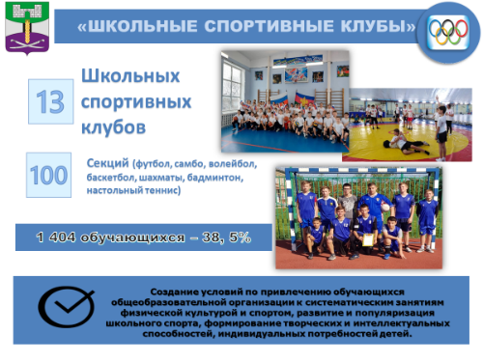
Уже в 13 – ти школах созданы и ведут свою деятельность школьные спортивные клубы по 8-ми видам спорта. Всего в рамках ШСК 100 секций с общим охватом 1404 человека.
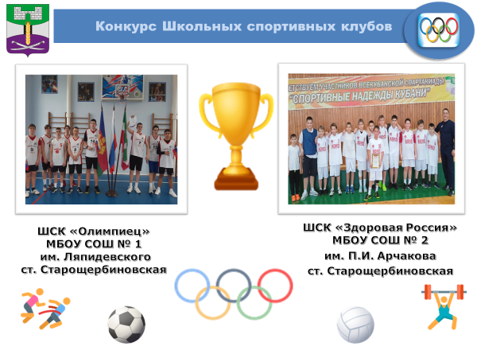
Одним из самых значимых спортивных мероприятий является Краевой смотр-конкурс на лучшую постановку физкультурной работы и развитие массового спорта среди школьных спортивных клубов. На протяжении трех учебных годов наши школы показывали достойный результат. В этом учебном году ШСК школ № 1, 2 стали победителями и заняли 2 место в краевом смотре.

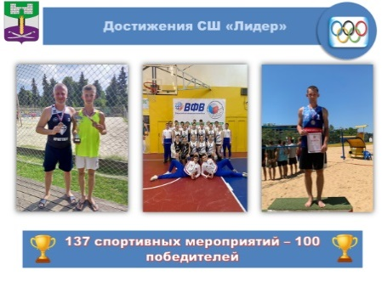

Коллеги! Если педагог горит сам, то ему удается зажечь и своих учеников. Это определение абсолютно соответствует деятельности Спортивной школы «Лидер». В копилке школы 137 спортивных мероприятий, более ста победителей и призеров. Воспитанники «Лидера» в составе сборных команд Краснодарского края по волейболу, по гандболу добились значительных результатов в Первенстве России по волейболу в городе Волгограде, в Чемпионате России по пляжному гандболу, в городе Москва, в Краевых соревнованиях по пляжному волейболу в городе Анапа, в Первенстве России по пляжному волейболу в городе Анапа, тем самым принесли в копилку Щербиновского района достойные награды.
Благодарю тренеров – преподавателей спортивной школы за кропотливый труд и личный вклад в физическую подготовку подрастающего поколения Щербиновского района.
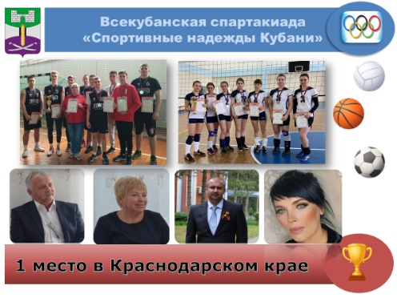
В 14 Всекубанской спартакиаде «Спортивные надежды Кубани» 1 место в своей группе завоевала школа № 1. Наш район в этой спартакиаде занял 6 общекомандное место, а в общем итоге среди школ края школа № 1 заняла 2 место.
Педагоги физической культуры школы № 1 благодарю вас за такой достойный результат!!!

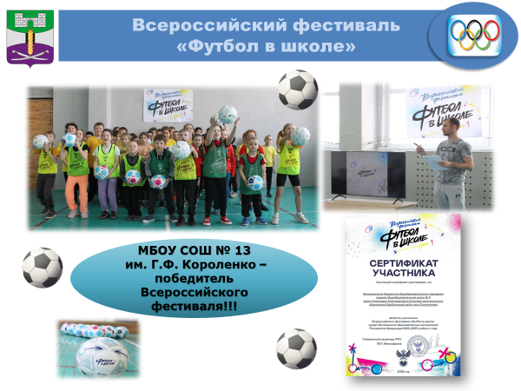
В прошлом учебном году 4604 школы и детских садов России, в том числе и из нашего муниципалитета, приняли участие в фестивале "Футбол в школе".
По итогам которого, школа № 13 из посёлка Щербиновского стала победителем Федерального уровня в номинации "Школы до 300 человек".
Российский футбольный союз на безвозмездной основе предоставил инвентарь во все организации, участвующие в фестивале, в том числе и нашей школе.
Благодарю педагога Александра Малышевского за успешную реализацию проекта и участие в фестивале! Так держать!

Магистральное направление «Творчество»

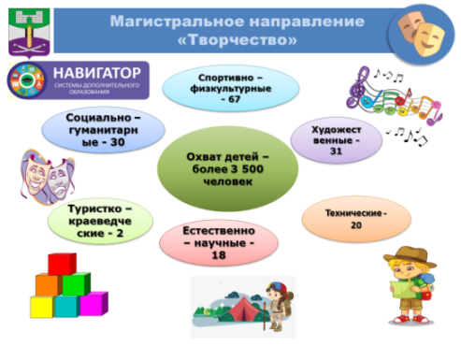

Основные критерии данного направления – создание условий для реализации дополнительного образования, участие детей в олимпиадах и конкурсах.
В районе 3 организации доп.образования работают по 160 программам. Кроме этого, доп. программы реализуются в 5 детских садах и 10 школах.
21 дополнительная программа в рамках персонифицированного финансирования (ПФДО) прошла независимую общественную экспертизу и были одобрены региональной комиссией.
Уже не новой для всех нас стала работа в системе «Навигатор».
В этом году в этой системе должно быть заведено ….. % детей!
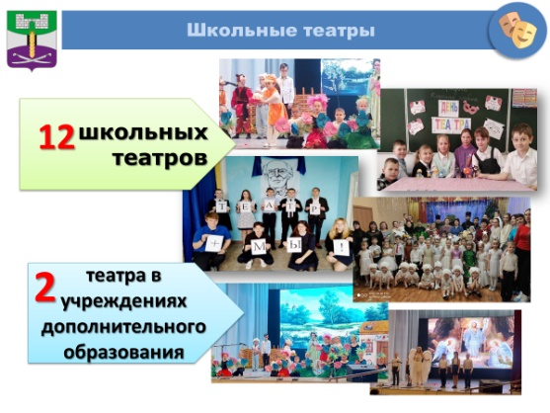

Поставленная задача МинПросвещения России к 2024 году по созданию и развитию школьных театров в нашем районе выполнена на 92%. В школе № 4 необходимо открыть театр в этом году.
Все остальные школьные театры включены во Всероссийский перечень (реестр) школьных театров.
Уважаемые коллеги! Чтобы сохранить преемственность, нацеливаю педагогов детских садов разрабатывать и вводить программы театральной деятельности в детские сады.
Положительным примером театральной деятельности стала работа детского сада № 5, школы № 6 и воскресной школы Храма Покрова Пресвятой Богородицы.

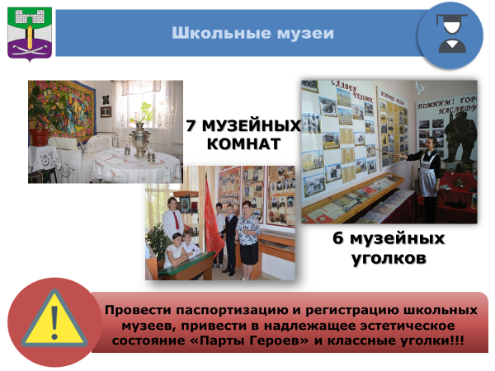
Эпицентром патриотического воспитания остаются школьные и детсадовские музеи. В школах насчитывается 7 музейных комнат и 6 музейных уголков. Необходимо пополнять и обновлять материалы, в том числе демонстрируя подвиги героев специальной военной операции.
Ставлю задачу на 2023-2024 учебный год:
- Провести паспортизацию и регистрацию школьных музеев, привести в надлежащее эстетическое состояние «Парты Героев» и классные уголки.
- Школе № 9 зарегистрировать музей к 1 ноября 2023 года!
3. Разработать и увеличить количество сетевых программ, расширить межведомственное взаимодействие с учреждениями других отраслей.
4. В новом учебном году качественно подойти к заполнению АИС «Навигатор».

Магистральное направление «Воспитание»
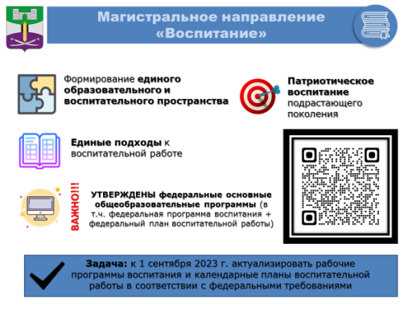

С приоритетными задачами в развитии системы воспитания можно ознакомиться по кюар коду, представленному на слайде.
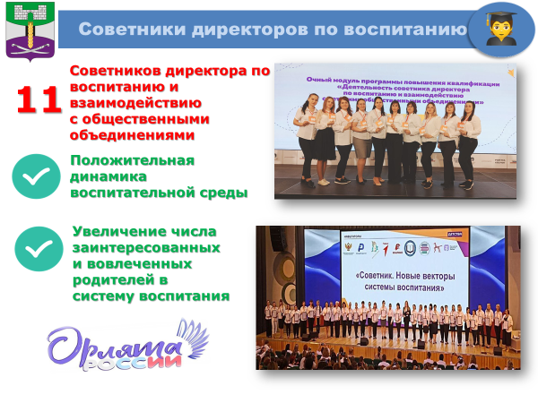
С 1 сентября прошлого года в 11 школах организуют и проводят работу с детьми советники директоров по воспитанию и взаимодействию с общественными объединениями. К 2025 году планируется введение ставки в школе № 7.
С введением данной должности наблюдается положительная динамика воспитательной среды. Увеличилось число заинтересованных и вовлеченных родителей в систему воспитания.
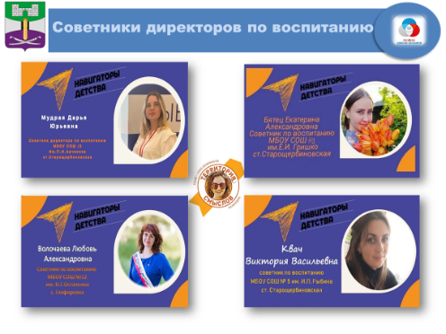
Советники - Дарья Мудрая, Екатерина Бятец, Любовь Волочаева достойно представили свои лучшие практики в систете воспитания обучающихся в Каневском районе. Виктория Квач приняла участие в масштабном форуме «Территория смыслов», который проходил на площадке образовательного центра президентской платформы «Россия – страна возможностей» в подмосковном Солнечногорске и уже готова делиться своим багажом знаний с обучающимися.
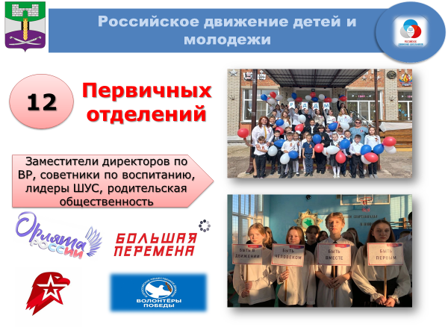
В прошлом году в 12 школах созданы Первичные отделения Российского движения детей и молодежи «Движение Первых», в состав которых вошли заместители директоров по воспитательной работе, советники директоров, лидеры ученического самоуправления и представители родительской общественности.
В конце учебного года Первичное отделение объединило действующие общественные и детские объединения: «Орлята России», «Юнармия», «Большая перемена», «Волонтеры Победы».

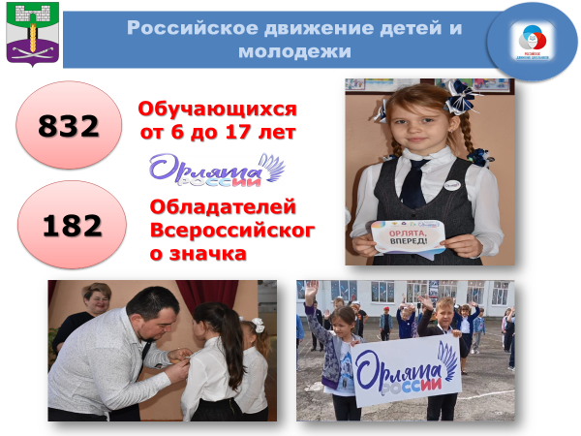
«Движение первых» и «Орлята России» в школах района - это 832 обучающихся от 6 до 17 лет. 182 юных «Орлят» стали обладателями Всероссийского значка, по результатам конкурсов.
В 2023 - 2024 году в школах планируется создать Центры детских инициатив, где ребята смогут готовить собственные проекты, а советники и классные руководители проводить классные часы и иную внеурочную деятельность. Уже в сентябре такой центр откроется в школе 10, а к концу года в школе 12.

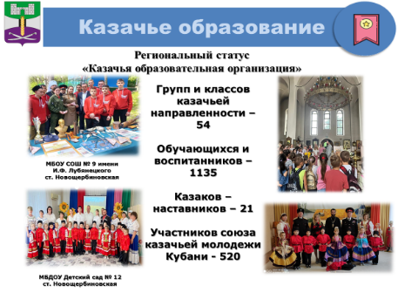
У нас выстраивается преемственная линейка казачьего образования. Отлажена работа и сотрудничество с православной церковью. 9 школа и 5 детсад имеют статус «казачья образовательная организация». 28 июля этого года этот статус присвоен детскому саду № 12. Мы искренне поздравляем вас, коллеги!.
В школах района работают 54 класса и групп казачьей направленности с охватом 1135 человек.
В планах отрасли к 2025 году увеличить количество образовательных организаций, имеющих статус «казачья образовательная организация».
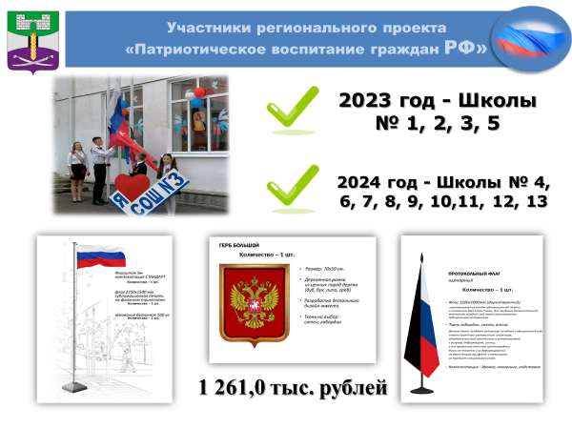
В текущем году школы № 1, 2, 3, 5 стали участниками регионального проекта «Патриотическое воспитание граждан Российской Федерации» благодаря чему были оснащены комплектами Государственой символики РФ на сумму более 1,2 млн. руб. В следующем году планируется дооснастить все школы района государственной символикой.

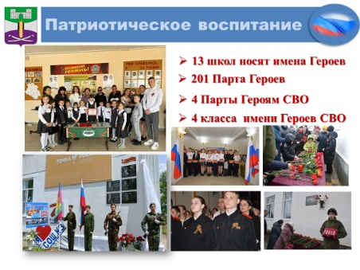

Имена героев носят все школы района. В кабинетах установлена 201 «Парта героев».
В связи с проведением на территории Украины специальной военной операции в двух школах района № 3 и 8 были открыты мемориальные доски выпускникам, погибшим при исполнении воинского долга на СВО, в этих же школах устанавлены парты этим выпускникам и названы классы в их честь. Также эта работа проведена в школах № 11, 12.
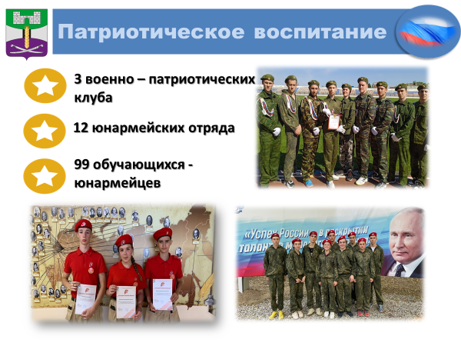
Во № 2, 3, 5 школах ведут свою работу военно – патриотические клубы, в которых занимаются 67 обучающихся.
В 12 школах создано 12 юнармейских отрядов с численностью 99 обучающихся, под руководством педагогов ОБЖ и советников по воспитанию, войдя в состав Местного отделения Щербиновского района Всероссийского детско-юношеского военно- патриотического общественного движения «ЮНАРМИЯ» (руководитель Море Евгений Сергеевич).
Юнармейцы принимают активное участие в патриотических школьных, муниципальных и региональных мероприятиях, хорошим результатом которых стало 13 место в краевой военно – спортивной игре «Зарница».
Ставлю задачу!!! К 1 сентября 2023 года актуализировать рабочие программы воспитания и календарные планы воспитательной работы в соответствии с федеральными требованиями!

6. Ключевое условие «Учитель. Школьная команда»
Эффективность работы образовательной системы полностью зависит от ее педагогов.
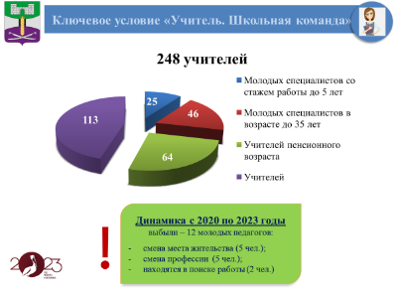
Сегодня в школах района работает 248 учителей.
В возрасте до 35 лет – 46 педагогов (18,5%). Число учителей пенсионного возраста – 64 или 25,8%.
Если проследить динамику численности молодых педагогов, мы видим следующее.
За последние три года выбыли со своего первого места работы 12 молодых специалистов, из них:
- сменили место жительства, но остались в профессии – 5;
- сменили профессию – 5;
- находятся в поиске работы – 2.
Конечно же, для нас остается актуальной проблема нехватки и обновления кадров.
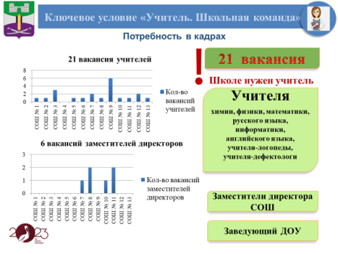
На сегодня открыта 21 вакансия педработников, 3 вакансии руководителей детсада, 6 - заместителей директоров школ. Нам не хватает учителей физики, математики, информатики английского языка, русского языка и литературы, учителей-логопедов и учителей-дефектологов.
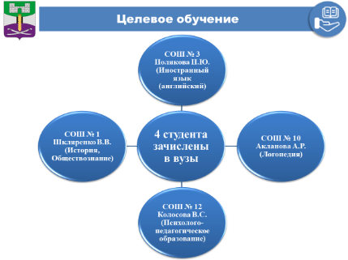
По итогам целевой кампании заключено 6 договоров о целевом обучении по педнаправленности – логопедия, история и обществознание, английский язык, физическая культура, начальное, дошкольное образование, психолого-педагогическое образование. По итогам приемной кампании четверо целевиков зачислены в вузы. Всего по целевому направлению от района на данный момент обучается 19 студентов.
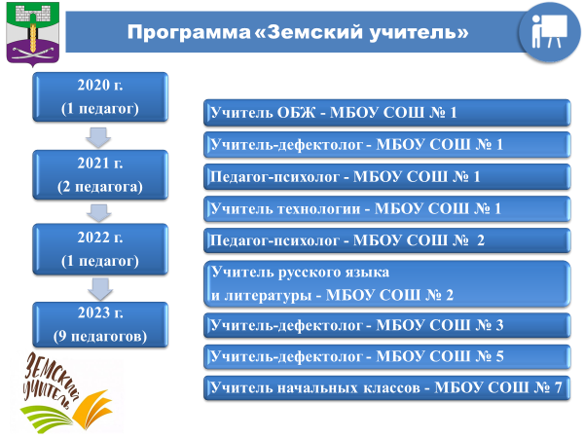
За период действия программы «Земский учитель» в школы района привлечено 13 педагогов с учетом конкурсного отбора в 2023 году.
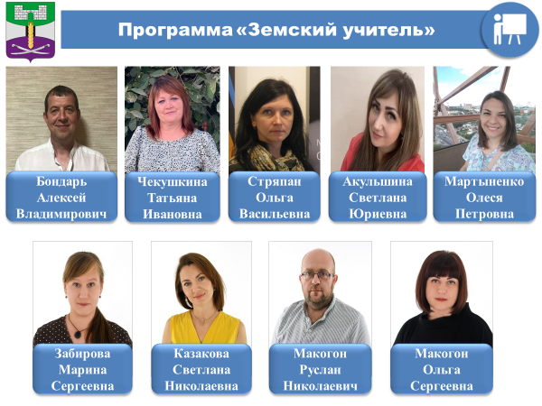
В этом году в перечень вакантных должностей в рамках федеральной программы «Земский учитель» были включены вакансии и прошли отбор учителя, присутствующие в этом зале: учитель ОБЖ – школа № 1 (Бондарь Алексей Владимирович из Иркутской области), учитель русского языка и литературы – школа № 2 (Чекушкина Татьяна Ивановна из Щербиновского района), педагог-психолог – школа № 1 (Стряпан Ольга Васильевна из Ейского района), педагог-психолог – школа № 2 (Акульшина Светлана Юриевна из Приморско-Ахтарска), учитель дефектолог – школа № 1 (Мартыненко Олеся Петровна из Новосибирской области), учитель дефектолог – школа № 3 (Забирова Марина Сергеевна из Щербиновского района), учитель дефектолог – школа № 5 (Казакова Светлана Николаевна из Щербиновского района), учитель технологии – школа № 1 (Макогон Руслан Николаевич из Донецкой Народной Республики), учитель начальных классов – школа № 7 (Макогон Ольга Сергеевна из Донецкой Народной Республики).
Коллеги, давайте аплодисментами поприветствуем наших новых коллег и пусть Щербиновский район станет для них вторым домом.
Во 2 доп.отбор, который продлится до 31 августа, заявлены вакансии: учителя биологии – школы № 3, учителя математики – школы № 9, 10, учителя информатики – школы № 9, учителя-дефектолога – школы № 10.

Ставлю задачи административным командам:
1. Сформировать и утвердить кадровый резерв на административные и педагогические должности.
2. Прогнозировать будущую потребность школы в кадрах на основе оценки предполагаемых изменений и движения кадров.
3. Активизировать выявление обучающихся, склонных к педагогической деятельности, с организацией различных форм их подготовки к профессии педагога при использовании ресурса образовательной организации и готовить «целевиков» из педагогических классов на поступление в педагогические вузы и СПО.

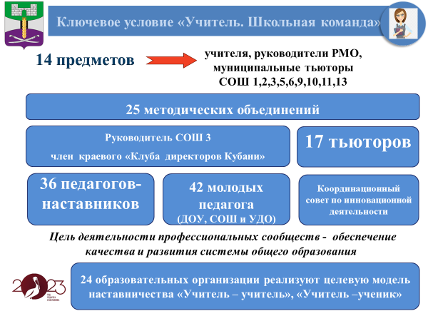
В районе работает муниципальная методическая служба, сформирован методический актив, в который входят учителя с признанной профессиональной репутацией, имеющие опыт экспертной деятельности, наставничества и тьюторства.
25 методобъединений учителей, 14 учителей – предметников, руководители РМО, 17 тьюторов школ активно участвуют в заседаниях Регионального Совета. 36 педагогов- наставников сопровождают молодых педагогов.
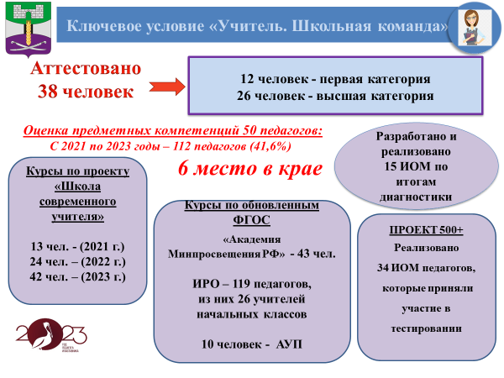
На слайде вам представлены итоги участия педагогов в мероприятиях по повышению квалификации за истекший период.
Ставлю задачу руководителям детских садов - активизировать педагогических работников в повышении квалификации.
В 2023 году на курсах по обновлённым ФГОС обучились:
В «Академии «Минпросвещения» - 43 педагогов; В ИРО – 119 человек.
В этом году 50 педагогов приняли участие в процедуре оценки профессиональных компетенций. Общий охват за последние три года составил 41,5 % (6 место в краевом рейтинге).
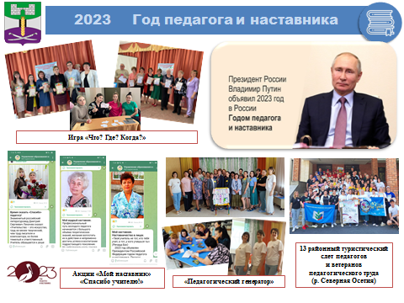

Жизнь педагогов многогранна и интересна. Для сплочения педколлективов в нашей системе образования проводятся различные конкурсы, акции, флешмобы, игры. Проведен 13 туристический слет педагогов и ветеранов педагогического труда.

Педагоги района – активные участники краевых профессиональных и творческих конкурсов.
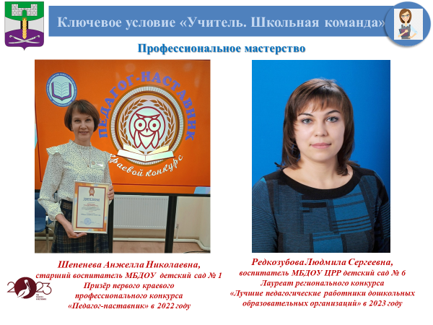
В краевом профессиональном конкурсе «Педагог-наставник» старший воспитатель ДОУ № 1 Шепенева Анжелла Николаевна стала призёром.
Редкозубова Людмила Сергеевна – воспитатель детского сада № 6, лауреат ежегодного профессионального конкурса «Лучшие педагогические работники дошкольных образовательных организаций» в 2023 году.

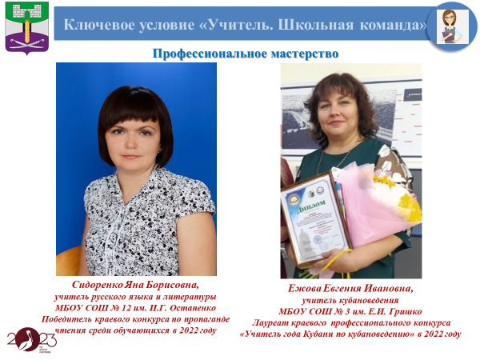

Сидоренко Яна Борисовна, учитель русского языка и литературы школы № 12– победитель краевого конкурса по пропаганде чтения среди обучающихся в 2022 году в номинации «За верность «Русскому слову».
В числе профессиональных достижений учебного года хочу отметить учителя начальных классов и кубановедения школы № 3 Ежову Евгению Ивановну. Она стала лауреатом краевого профессионального конкурса «Учитель года Кубани по кубановедению».
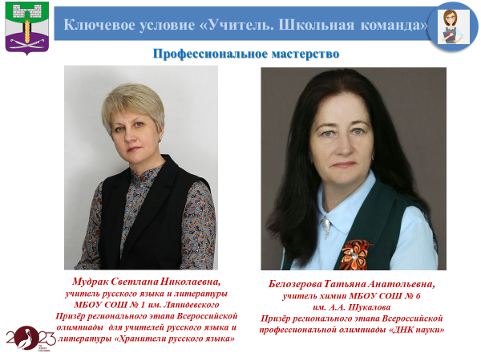
Призером регионального этапа Всероссийской профессиональной олимпиады для учителей русского языка и литературы «Хранители русского языка» стала Мудрак Светлана Николаевна, учитель русского языка и литературы школы № 1 .
Белозерова Татьяна Анатольевна, учитель химии школы № 6 заняла призовое место в региональном этапе Всероссийской профессиональной олимпиады «ДНК науки».

Ставлю задачу
Методической службе и руководителям образовательных организаций закрепить за участниками краевых конкурсов наставников, которые будут сопровождать их во время подготовки и участия в конкурсных мероприятиях.

Уважаемые коллеги!
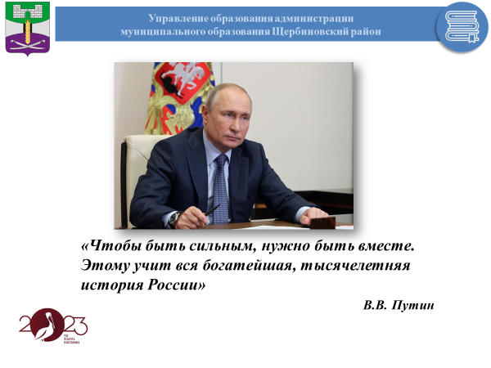
Эффективность нововведений в сфере образования зависит от каждого. Неслучайно глава нашего государства в своем выступлении отметил: «Чтобы быть сильными, нужно быть вместе. Этому учит вся богатейшая, тысячелетняя история России».
Только система позволит построить единое образовательное пространство, способное воспитать человека – созидателя хранителя исторических и духовно- нравственных ценностей нашего многоликого, многоязычного, поликультурного русского мира.
Благодарю министра образования, администрацию и Законодательное Собрание Краснодарского края, администрацию муниципального образования Щербиновский район и директорский корпус, глав сельских поселений, структуры и ведомства Щербиновского района за поддержку и участие в жизни нашей отрасли.
Уважаемый Сергей Юрьевич! Хочу выразить уверенность, что Вы станете нашим надежным помощником в решении проблемных вопросов отрасли, в укреплении материально-технической базы организаций района.
Уважаемые коллеги!
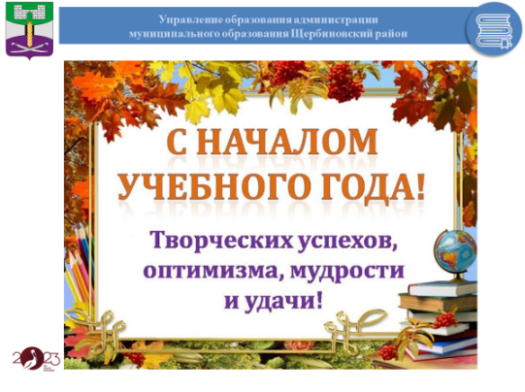
Поздравляю вас с наступающим новым учебным годом!
Желаю вам приумножения и реализации потенциала и воплощения замыслов! Пусть наступающий учебный год станет для вас временем творческих побед и профессиональных достижений!

